PHẦN MỀM QUẢN LÝ CƠ SỞ VẬT CHẤT KÝ TÚC XÁ

Đối tượng sử dụng phần mềm
STT | Vai trò | Trách nhiệm
1 | Admin | Quản trị hệ thống, tài khoản, phân quyền, sao lưu/phục hồi dữ liệu
2 | Quản lý CSVC | Quản lý tài sản, bàn giao, thu hồi, kiểm kê, tiếp nhận báo hỏng, sửa chữa/bảo trì, thanh lý, báo cáo
3 | Sinh viên | Báo hỏng, tra cứu tài sản, xác nhận bàn giao, theo dõi xử lý

I. BẢNG YÊU CẦU CHỨC NĂNG NGHIỆP VỤ

1. Bộ phận: ADMIN — Mã số: AD
STT | Công việc | Loại công việc | Quy định/CT liên quan | Biểu mẫu liên quan | Ghi chú
1 | Quản lý tài khoản người dùng (thêm/sửa/khóa) | Lưu trữ | AD_QĐ1
2 | Phân quyền role cho từng tài khoản | Lưu trữ | AD_QĐ2
3 | Quản lý danh mục dùng chung (loại tài sản, khu/phòng) | Lưu trữ
4 | Xem nhật ký hoạt động hệ thống (audit log) | Tra cứu
5 | Sao lưu / phục hồi dữ liệu | Lưu trữ | AD_QĐ3
Bảng Quy định/Công thức liên quan
STT | Mã số | Tên Quy định/Công thức | Mô tả chi tiết | Ghi chú
1 | AD_QĐ1 | Quy định tạo tài khoản | Mỗi người dùng chỉ có một tài khoản duy nhất. Tài khoản gồm: họ tên, mã số, role, mật khẩu mặc định.
2 | AD_QĐ2 | Quy định phân quyền | Mỗi tài khoản chỉ được gán một role. Không được gán role Admin cho người dùng thông thường. Thay đổi role có hiệu lực ngay sau khi lưu.
3 | AD_QĐ3 | Quy định sao lưu dữ liệu | Hệ thống sao lưu tự động định kỳ. Admin có thể sao lưu thủ công bất kỳ lúc nào. Dữ liệu phục hồi ghi đè toàn bộ dữ liệu hiện tại.

2. Bộ phận: QUẢN LÝ CSVC — Mã số: QL
STT | Công việc | Loại công việc | Quy định/CT liên quan | Biểu mẫu liên quan | Ghi chú
1 | Quản lý danh mục tài sản (thêm/sửa/cập nhật trạng thái) | Lưu trữ | QL_QĐ1
2 | Lập biên bản bàn giao tài sản theo phòng | Lưu trữ | QL_QĐ2 | QL_BM1 | Bàn giao theo phòng
3 | Thu hồi tài sản khi sinh viên trả phòng | Lưu trữ | QL_QĐ3 | QL_BM2
4 | Lập phiếu kiểm kê tài sản định kỳ | Tổng hợp | QL_QĐ4 | QL_BM3
5 | Tiếp nhận phiếu báo hỏng từ sinh viên | Lưu trữ | QL_QĐ5 | QL_BM4
6 | Cập nhật trạng thái xử lý phiếu báo hỏng | Lưu trữ | QL_QĐ6
7 | Cập nhật kết quả sửa chữa | Lưu trữ | QL_QĐ7 | QL_BM6
8 | Thanh lý tài sản | Lưu trữ | QL_QĐ8 | QL_BM5
9 | Tra cứu tài sản, lịch sử bảo trì, lịch sử báo hỏng | Tra cứu | QL_QĐ9
10 | Xem báo cáo thống kê tổng hợp | Tổng hợp
Bảng Quy định/Công thức liên quan
STT | Mã số | Tên Quy định/Công thức | Mô tả chi tiết | Ghi chú
1 | QL_QĐ1 | Quy định quản lý danh mục tài sản | Mỗi tài sản có mã định danh duy nhất, gồm: tên, loại, tình trạng, vị trí, năm đưa vào sử dụng. Tài sản đã phát sinh nghiệp vụ không bị xóa khỏi hệ thống mà được quản lý theo trạng thái như đang sử dụng, ngừng sử dụng, đang sửa chữa, đã thanh lý.
2 | QL_QĐ2 | Quy định bàn giao tài sản | Bàn giao tài sản được thực hiện theo phòng. Biên bản phải ghi rõ danh sách tài sản và tình trạng từng tài sản tại thời điểm bàn giao, có xác nhận của sinh viên.
3 | QL_QĐ3 | Quy định thu hồi tài sản | Khi thu hồi phải kiểm tra tình trạng thực tế so với biên bản bàn giao. Sau thu hồi, hệ thống cập nhật tình trạng mới của tài sản và xác định hướng xử lý tiếp theo như tiếp tục sử dụng, sửa chữa hoặc thanh lý
4 | QL_QĐ4 | Quy định kiểm kê định kỳ | Kiểm kê toàn bộ tài sản ít nhất 1 lần/học kỳ. Kết quả kiểm kê được lập thành biên bản để lưu trữ và đối chiếu.
5 | QL_QĐ5 | Quy định tiếp nhận phiếu báo hỏng | Phiếu báo hỏng chỉ được tiếp nhận khi có đầy đủ mô tả sự cố, vị trí tài sản và thông tin sinh viên. Quản lý CSVC có thể từ chối phiếu không hợp lệ, xử lý phiếu trùng hoặc yêu cầu bổ sung thông tin khi cần thiết.
6 | QL_QĐ6 | Quy định cập nhật trạng thái xử lý | Trạng thái phiếu được cập nhật theo thứ tự: Chờ xử lý → Đang xử lý → Hoàn tất. Không được bỏ qua bước. Khi hoàn tất, hệ thống tự gửi thông báo cho sinh viên.
7 | QL_QĐ7 | Quy định ghi nhận kết quả sửa chữa | Sau khi xử lý, Quản lý CSVC ghi nhận kết quả sửa chữa để lưu vào lịch sử của tài sản.
8 | QL_QĐ8 | Quy định thanh lý tài sản | Tài sản được thanh lý khi không còn khả năng sử dụng hoặc không cần tiếp tục khai thác. Khi thanh lý phải lập biên bản thanh lý; sau đó tài sản được chuyển sang trạng thái “đã thanh lý” và không còn nằm trong danh sách tài sản đang hoạt động nhưng vẫn được lưu lịch sử để tra cứu.
9 | QL_QĐ9 | Quy định tra cứu dữ liệu | Hệ thống hỗ trợ tra cứu tài sản, lịch sử bảo trì và lịch sử báo hỏng theo các tiêu chí: mã tài sản, loại tài sản, phòng/khu, thời gian, tình trạng và số lần hư hỏng.

3. Bộ phận: SINH VIÊN — Mã số: SV
STT | Công việc | Loại công việc | Quy định/CT liên quan | Biểu mẫu liên quan | Ghi chú
1 | Gửi phiếu báo hỏng tài sản | Lưu trữ | SV_QĐ1 | QL_BM4 | Dùng chung BM với QL
2 | Xem trạng thái xử lý phiếu báo hỏng | Tra cứu
3 | Hủy / cập nhật phiếu khi còn chờ xử lý | Lưu trữ | SV_QĐ2 |  | Chỉ khi trạng thái Chờ
4 | Xác nhận biên bản bàn giao tài sản | Lưu trữ |  | QL_BM1 | Dùng chung BM với QL
5 | Xem danh sách tài sản phòng mình | Tra cứu
6 | Xem lịch sử báo hỏng của bản thân | Tra cứu
7 | Nhận thông báo kết quả xử lý | Kết xuất |  |  | Hệ thống tự động gửi
Bảng Quy định/Công thức liên quan
STT | Mã số | Tên Quy định/Công thức | Mô tả chi tiết | Ghi chú
1 | SV_QĐ1 | Quy định gửi phiếu báo hỏng | Mỗi phiếu chỉ báo một tài sản hỏng. Bắt buộc mô tả sự cố và vị trí.
2 | SV_QĐ2 | Quy định hủy / cập nhật phiếu | Sinh viên chỉ được hủy hoặc chỉnh sửa phiếu khi trạng thái còn là Chờ xử lý. Không được can thiệp khi phiếu đã chuyển sang Đang xử lý.

II. CÁC BIỂU MẪU

QL_BM1: Biên bản bàn giao cơ sở vật chất
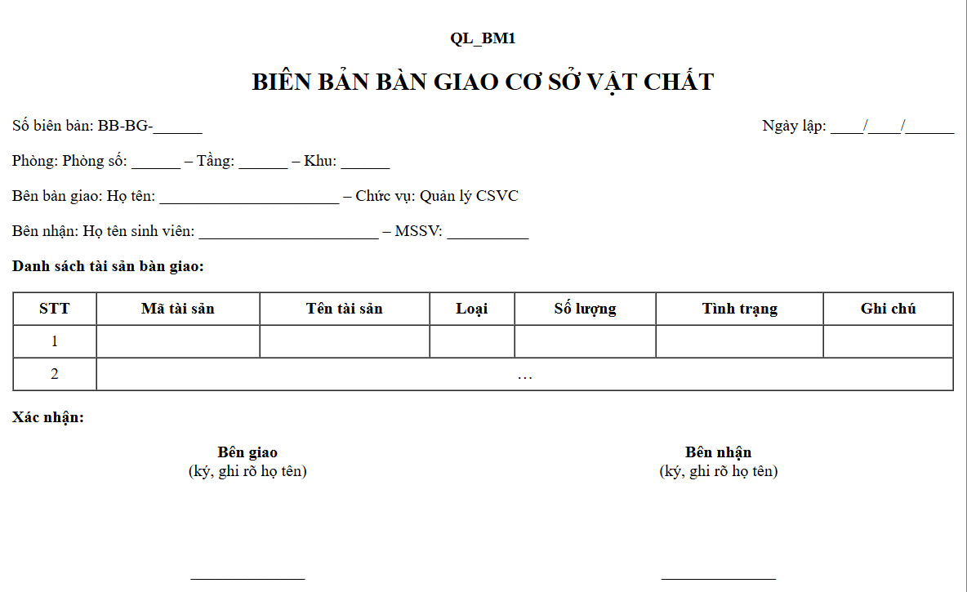

QL_BM2: Biên bản thu hồi cơ sở vật chất
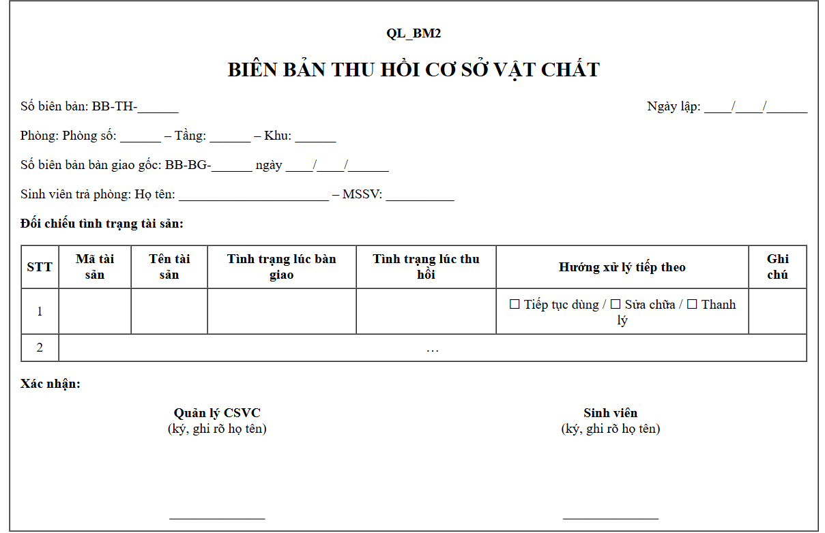

QL_BM3: Biên bản kiểm kê cơ sở vật chất
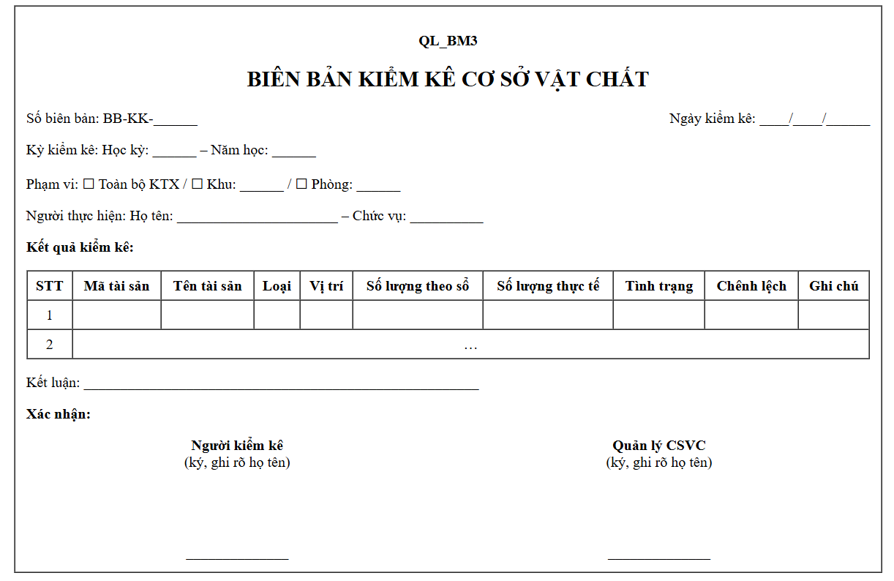

QL_BM4: Phiếu báo hỏng cơ sở vật chất
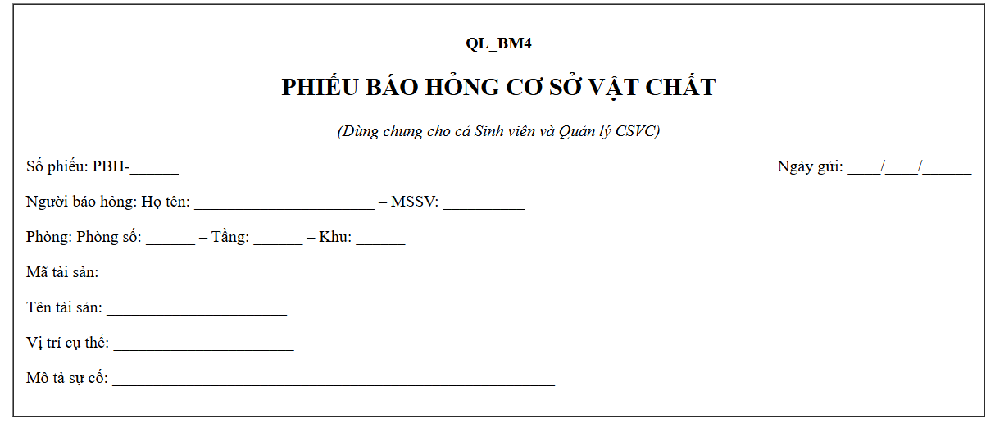

QL_BM5: Biên bản thanh lý cơ sở vật chất
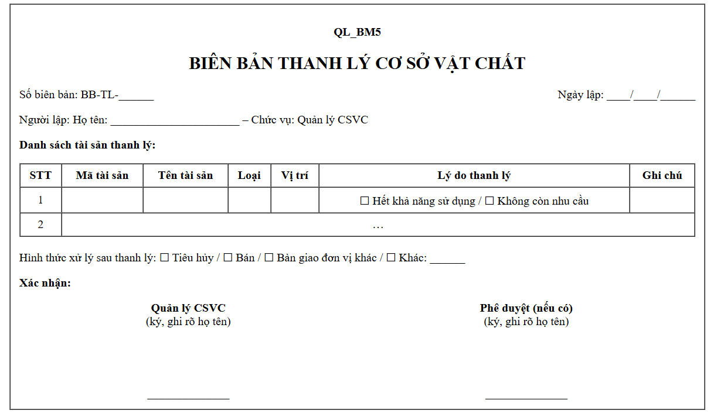

QL_BM6: Phiếu kết quả sửa chữa
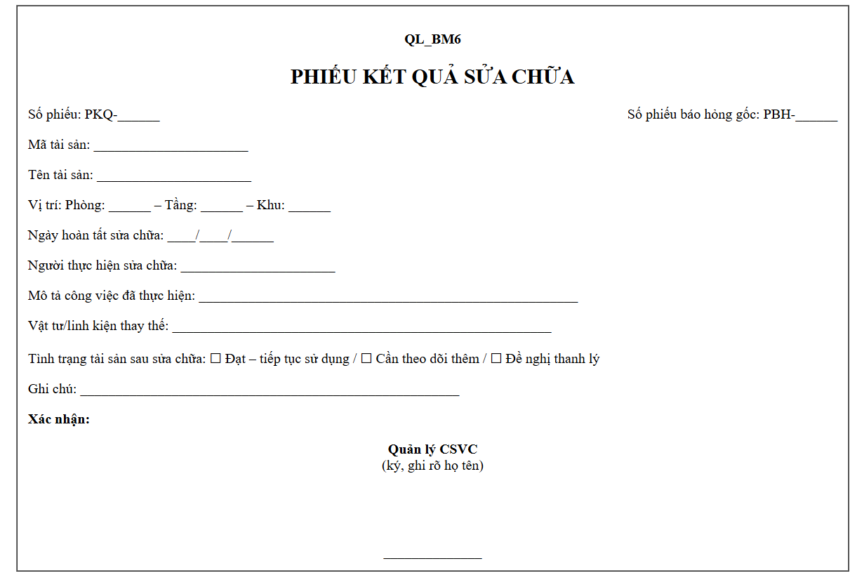

III. BẢNG YÊU CẦU CHỨC NĂNG HỆ THỐNG
STT | Nội dung | Mô tả chi tiết | Ghi chú
1 | Đăng nhập hệ thống | Người dùng đăng nhập bằng tài khoản và mật khẩu do Admin cấp. Hệ thống xác thực thông tin trước khi cho phép truy cập và chỉ cho vào đúng phạm vi chức năng theo role. | Bắt buộc với tất cả role
2 | Đăng xuất hệ thống | Người dùng có thể đăng xuất bất kỳ lúc nào. Phiên làm việc tự động hết hạn sau thời gian không hoạt động để bảo vệ an toàn dữ liệu.
3 | Phân quyền giao diện theo role | Sau khi đăng nhập, hệ thống hiển thị đúng menu và chức năng tương ứng với Admin, Quản lý CSVC hoặc Sinh viên. Người dùng không thể truy cập chức năng ngoài quyền hạn.
4 | Đổi mật khẩu | Người dùng có thể tự đổi mật khẩu sau khi đăng nhập. Mật khẩu mới phải khác mật khẩu cũ và đáp ứng độ phức tạp tối thiểu.
5 | Reset mật khẩu | Khi người dùng quên mật khẩu, Admin thực hiện reset về mật khẩu mặc định và thông báo lại cho người dùng. | Admin thực hiện
6 | Quản lý tài khoản người dùng | Admin có thể thêm mới, cập nhật thông tin hoặc khóa tài khoản người dùng theo quy định tạo tài khoản AD_QĐ1. | Chức năng của Admin
7 | Phân quyền role cho tài khoản | Admin gán role cho từng tài khoản theo AD_QĐ2. Thay đổi role có hiệu lực ngay sau khi lưu. | Chức năng của Admin
8 | Quản lý danh mục dùng chung | Admin quản lý các danh mục nền như loại tài sản, khu, tầng, phòng và các giá trị dùng chung khác để phục vụ toàn hệ thống. | Chức năng của Admin
9 | Quản lý danh mục tài sản | Quản lý CSVC có thể thêm mới, cập nhật thông tin và cập nhật trạng thái tài sản theo QL_QĐ1; mỗi tài sản có mã định danh duy nhất và được quản lý theo trạng thái. | Chức năng của Quản lý CSVC
10 | Lập biên bản bàn giao cơ sở vật chất | Hệ thống hỗ trợ lập biên bản bàn giao theo phòng theo mẫu QL_BM1, ghi nhận danh sách tài sản và tình trạng tại thời điểm bàn giao. | Áp dụng QL_BM1
11 | Xác nhận bàn giao từ sinh viên | Sinh viên có thể xem và xác nhận biên bản bàn giao QL_BM1 trên hệ thống sau khi Quản lý CSVC lập biên bản. | Dùng chung biểu mẫu QL_BM1
12 | Lập biên bản thu hồi cơ sở vật chất | Khi sinh viên trả phòng, Quản lý CSVC lập biên bản thu hồi theo mẫu QL_BM2, đối chiếu với biên bản bàn giao và cập nhật tình trạng thực tế của tài sản. | Áp dụng QL_BM2
13 | Lập phiếu kiểm kê cơ sở vật chất định kỳ | Hệ thống hỗ trợ lập phiếu kiểm kê định kỳ theo mẫu QL_BM3, ghi nhận kết quả kiểm kê để lưu trữ và đối chiếu theo học kỳ. | Áp dụng QL_BM3
14 | Gửi phiếu báo hỏng cơ sở vật chất | Sinh viên tạo phiếu báo hỏng theo mẫu QL_BM4, khai báo tài sản, vị trí và mô tả sự cố theo quy định SV_QĐ1. | Áp dụng QL_BM4
15 | Tiếp nhận hoặc từ chối phiếu báo hỏng | Quản lý CSVC tiếp nhận, kiểm tra tính hợp lệ, xử lý phiếu trùng, từ chối hoặc yêu cầu bổ sung thông tin đối với phiếu báo hỏng theo QL_QĐ5. | Chức năng của Quản lý CSVC
16 | Cập nhật trạng thái xử lý phiếu báo hỏng | Quản lý CSVC cập nhật trạng thái phiếu theo đúng trình tự Chờ xử lý → Đang xử lý → Hoàn tất; hệ thống không cho bỏ qua bước. | Theo QL_QĐ6
17 | Hủy hoặc cập nhật phiếu báo hỏng | Sinh viên chỉ được hủy hoặc chỉnh sửa phiếu khi trạng thái còn là Chờ xử lý; khi phiếu đã chuyển sang Đang xử lý thì không được can thiệp. | Theo SV_QĐ2
18 | Ghi nhận kết quả sửa chữa | Sau khi xử lý, Quản lý CSVC lập phiếu kết quả sửa chữa theo mẫu QL_BM6 và lưu kết quả vào lịch sử của tài sản. | Áp dụng QL_BM6
19 | Thanh lý tài sản | Hệ thống hỗ trợ lập biên bản thanh lý theo mẫu QL_BM5, chuyển tài sản sang trạng thái đã thanh lý nhưng vẫn bảo lưu lịch sử để tra cứu. | Áp dụng QL_BM5
20 | Tra cứu tài sản và lịch sử liên quan | Người dùng có quyền có thể tra cứu tài sản, lịch sử bảo trì, lịch sử báo hỏng, tình trạng sử dụng theo các tiêu chí mã tài sản, loại tài sản, khu/phòng, thời gian và tình trạng. | Theo QL_QĐ9
21 | Xem danh sách tài sản theo phòng | Sinh viên có thể xem danh sách tài sản được bàn giao tại phòng mình đang ở để theo dõi và đối chiếu. | Chức năng của Sinh viên
22 | Xem lịch sử báo hỏng của bản thân | Sinh viên có thể xem toàn bộ các phiếu báo hỏng đã gửi, trạng thái xử lý và kết quả xử lý tương ứng. | Chức năng của Sinh viên
23 | Báo cáo thống kê tổng hợp | Quản lý CSVC xem các báo cáo thống kê về số lượng tài sản, tình trạng tài sản, số phiếu báo hỏng, kết quả sửa chữa, kiểm kê và thanh lý. | Chức năng của Quản lý CSVC
24 | Tìm kiếm và lọc dữ liệu | Hệ thống hỗ trợ tìm kiếm theo từ khóa và lọc theo các tiêu chí như trạng thái, loại tài sản, khu/phòng, thời gian trên tất cả các danh sách nghiệp vụ.
25 | Phân trang dữ liệu | Các danh sách có nhiều bản ghi được phân trang, mỗi trang hiển thị tối đa 20 bản ghi và cho phép người dùng thay đổi số bản ghi hiển thị.
26 | Xuất dữ liệu, biên bản và phiếu | Người dùng có thẩm quyền có thể xuất báo cáo, biên bản bàn giao, thu hồi, kiểm kê, thanh lý và phiếu sửa chữa ra PDF hoặc Excel để in ấn, lưu trữ. | Ưu tiên cho Quản lý CSVC
27 | Thông báo hệ thống | Hệ thống tự động gửi thông báo nội bộ khi có phiếu báo hỏng mới, thay đổi trạng thái xử lý, hoàn tất sửa chữa hoặc các sự kiện nghiệp vụ quan trọng khác.
28 | Nhật ký hoạt động (Audit log) | Hệ thống tự động ghi nhận thao tác người dùng gồm ai thực hiện, thời điểm thực hiện, hành động và dữ liệu bị tác động. Admin có thể xem và lọc nhật ký. | Chỉ Admin xem được
29 | Sao lưu dữ liệu tự động | Hệ thống tự động sao lưu định kỳ theo lịch cấu hình sẵn và lưu tối thiểu 3 bản sao lưu gần nhất.
30 | Phục hồi dữ liệu | Admin có thể chọn bản sao lưu để phục hồi khi có sự cố. Hệ thống yêu cầu xác nhận trước khi thực hiện và việc phục hồi sẽ ghi đè dữ liệu hiện tại. | Chỉ Admin thực hiện
31 | Cảnh báo tự động | Hệ thống tự động cảnh báo cho Quản lý CSVC khi phiếu báo hỏng quá hạn xử lý, tài sản chờ kiểm kê quá hạn hoặc có tài sản lặp lại hư hỏng nhiều lần. | Gửi đến Quản lý CSVC

IV. BẢNG YÊU CẦU VỀ CHẤT LƯỢNG
STT | Nội dung | Tiêu chuẩn | Mô tả chi tiết | Ghi chú
1 | Bổ sung danh mục dùng chung | Tiến hóa | Hệ thống cho phép Admin bổ sung mới loại tài sản, loại vật tư, khu, tầng, phòng và các danh mục dùng chung khác mà không cần can thiệp mã nguồn.
2 | Mở rộng trạng thái và quy trình nghiệp vụ | Tiến hóa | Hệ thống có thể bổ sung thêm trạng thái tài sản, trạng thái phiếu xử lý hoặc bước nghiệp vụ mới trong tương lai mà không phải thiết kế lại toàn bộ hệ thống.
3 | Thêm role mới | Tiến hóa | Kiến trúc phân quyền cho phép bổ sung role mới như Kế toán, Ban giám hiệu hoặc kỹ thuật viên mà không ảnh hưởng các role hiện có.
4 | Nâng cấp biểu mẫu | Tiến hóa | Các biểu mẫu QL_BM1 đến QL_BM6 có thể điều chỉnh cấu trúc, bổ sung trường thông tin hoặc thay đổi bố cục theo yêu cầu thực tế mà không làm mất dữ liệu cũ.
5 | Mở rộng quy mô | Tiến hóa | Hệ thống có khả năng mở rộng khi số lượng phòng, tài sản, sinh viên hoặc số lượng hồ sơ phát sinh tăng lên mà vẫn duy trì khả năng vận hành ổn định.
6 | Giao diện thân thiện | Tiện dụng | Giao diện trực quan, bố cục rõ ràng, sử dụng tiếng Việt dễ hiểu và phù hợp với người dùng không chuyên về công nghệ.
7 | Thao tác tối giản | Tiện dụng | Các nghiệp vụ phổ biến như gửi phiếu báo hỏng, cập nhật trạng thái, tra cứu tài sản hoặc xác nhận bàn giao được thực hiện trong số bước thao tác ngắn gọn. | Ưu tiên thao tác nhanh
8 | Hỗ trợ thiết bị di động | Tiện dụng | Giao diện tương thích với điện thoại thông minh và máy tính bảng để sinh viên và nhân viên có thể thao tác qua trình duyệt mà không cần cài ứng dụng riêng. | Ưu tiên cho Sinh viên
9 | Thông báo rõ ràng | Tiện dụng | Hệ thống hiển thị thông báo lỗi, cảnh báo, xác nhận và hướng dẫn bằng tiếng Việt, ngắn gọn, dễ hiểu; không hiển thị thông tin kỹ thuật khó hiểu cho người dùng cuối.
10 | Hỗ trợ tra cứu nhanh | Tiện dụng | Người dùng có thể nhanh chóng tìm được tài sản, phiếu báo hỏng, biên bản hoặc báo cáo thông qua chức năng tìm kiếm, lọc và sắp xếp rõ ràng.
11 | Tốc độ xử lý | Hiệu quả | Thời gian phản hồi của hệ thống không vượt quá 3 giây đối với các thao tác thông thường như mở danh sách, tìm kiếm, lưu dữ liệu hoặc cập nhật trạng thái.
12 | Xử lý đồng thời | Hiệu quả | Hệ thống hoạt động ổn định khi nhiều người dùng truy cập đồng thời, hạn chế xung đột dữ liệu khi nhiều người cùng thao tác trên một tài sản hoặc một phiếu.
13 | Tối ưu lưu trữ | Hiệu quả | dữ liệu lịch sử lâu năm được lưu trữ tách lớp để không làm giảm tốc độ truy vấn dữ liệu hiện hành.
14 | Độ chính xác dữ liệu | Hiệu quả | Hệ thống kiểm tra dữ liệu đầu vào trước khi lưu như trường bắt buộc, định dạng ngày tháng, mã tài sản không trùng, số lượng không âm và ràng buộc trạng thái hợp lệ.
15 | Toàn vẹn quy trình nghiệp vụ | Tin cậy | Hệ thống phải đảm bảo các bước xử lý tuân thủ đúng quy định, ví dụ không cho phép bỏ qua trạng thái xử lý phiếu báo hỏng hoặc xóa tài sản đã phát sinh nghiệp vụ.
16 | Sao lưu và phục hồi an toàn | Tin cậy | Dữ liệu sao lưu phải sử dụng được khi cần phục hồi; quá trình phục hồi phải có cơ chế xác nhận và thông báo rõ việc ghi đè dữ liệu hiện tại.
17 | Ghi vết thao tác đầy đủ | Tin cậy | Mọi thao tác quan trọng như tạo, sửa, khóa tài khoản; cập nhật tài sản; xử lý phiếu; thanh lý; sao lưu và phục hồi đều phải được ghi vào nhật ký hệ thống.
18 | Bảo mật đăng nhập và phân quyền | Bảo mật | Hệ thống yêu cầu xác thực người dùng khi truy cập, phân quyền chặt chẽ theo role và không cho phép truy cập trái phép vào chức năng hoặc dữ liệu ngoài quyền hạn.
19 | Bảo vệ dữ liệu người dùng | Bảo mật | Thông tin tài khoản, dữ liệu sinh viên và dữ liệu nghiệp vụ phải được bảo vệ; chỉ người có quyền mới được xem, sửa hoặc xuất dữ liệu liên quan.
20 | Tương thích trình duyệt | Tương thích | Hệ thống hoạt động đúng trên các trình duyệt phổ biến như Chrome, Firefox, Edge và Safari ở các phiên bản hiện hành.
21 | Tương thích hệ điều hành | Tương thích | Hệ thống sử dụng tốt trên Windows, macOS, Android và iOS thông qua trình duyệt web, không yêu cầu cài đặt phần mềm bổ sung. | Không cần cài đặt thêm
22 | Tương thích định dạng xuất file | Tương thích | Tệp PDF xuất ra mở được trên các trình đọc PDF phổ biến; tệp Excel tương thích với Microsoft Excel 2016 trở lên và Google Sheets.
23 | Tương thích độ phân giải màn hình | Tương thích | Giao diện hiển thị đầy đủ và không vỡ bố cục trên các độ phân giải phổ biến từ 360px đến 1920px.

